
TRABAJO PRÁCTICO N°2

Nombre: Santino Dominguez
Docente: German Rodrigez
Curso: 4.3

Consigna:
Responde las siguientes preguntas de forma clara, fundamentada. Puedes complementar
con esquemas o ejemplos para reforzar las respuestas.
1)¿Qué es una partición?
Explica el concepto y la utilidad de dividir un disco duro o unidad de almacenamiento en particiones.
2)¿Qué tipo de particiones existen?
Menciona y define:
o Primaria
o Extendida
o Lógica
o Dinámica
3)¿Qué es un sistema de archivos?
Define qué función cumple y su importancia para que un sistema operativo pueda almacenar y organizar la información.
4)¿Qué sistema de archivos utilizan los sistemas operativos Windows 98, Windows XP, Windows 10 y Linux? Especifica cada caso.
5)¿Qué es el Gparted?
Explica qué herramienta es, para qué sirve y en qué entornos se utiliza.

- Cuando creas particiones, divides el espacio total del disco en bloques más pequeños. Cada partición puede tener su propio sistema de archivos y puede funcionar de forma independiente esto sirve para:

Organización de datos: permite ordenar archivos por clases ej: una partición para el sistema operativo y otra para documentos personales.

Instalar múltiples sistemas operativos: Puedes tener, por ejemplo, Windows en una partición y Linux en otra, sin que interfieran entre sí.

Facilita el mantenimiento: Si necesitas formatear el sistema operativo, puedes hacerlo sin borrar tus archivos personales si están en otra partición.
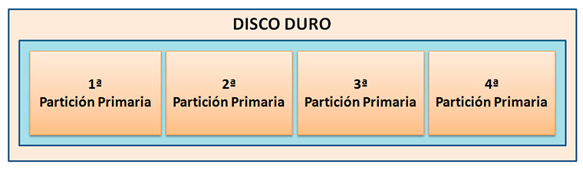

- Existen varios tipos de particiones que se utilizan para organizar un disco. Cada una cumple una función específica:
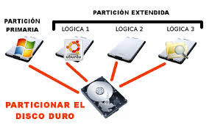
Partición primaria: Se puede usar para instalar un sistema operativo, Es la única que puede marcarse como activa (desde donde arranca la computadora), En discos con esquema tradicional (MBR), se pueden crear hasta 4 particiones primarias.
Partición extendida: Sirve para actuar como contenedor, no se usa para guardar datos ni descargar sistemas operativos sirve para aumentar el límite de participación primaria, se pueden crear particiones lógicas en ella
Partición lógica: Es una partición que se crea dentro de una partición extendida, no es primaria, pero funciona como si fuera un disco más, se usa para tener más particiones cuando el sistema limita las primarias, permite organizar mejor los datos (por ejemplo: una para juegos, otra para archivos)
Partición dinámica: Es un tipo de partición más avanzada que forma parte de un disco dinámico, permite gestionar el espacio de forma flexible, se pueden crear volúmenes que san varios discos al mismo tiempo y se expanden fácilmente y sirve para configuraciones más complejas (como servidores)

- Un sistema de archivos es la forma en que un sistema operativo organiza, guarda y administra los datos dentro de un dispositivo de almacenamiento (como un disco duro, SSD o pendrive).
El sistema de archivos se encarga de organizar la información en archivos y carpetas, asignar espacio en el disco para guardar los datos, permitir acceder, modificar y eliminar archivos fácilmente y controlar cómo se almacenan físicamente los datos en el dispositivo.
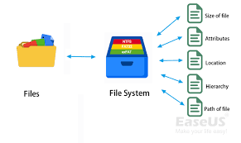
Es fundamental porque sin un sistema de archivos, los datos estarían desordenados y sería casi imposible encontrarlos, permite que el sistema operativo (como Windows o Linux) pueda leer y escribir información correctamente, hace posible que los usuarios interactúen con sus archivos de manera simple (abrir documentos, guardar fotos, instalar programas, etc.) y garantiza cierta seguridad y estructura en el manejo de los datos
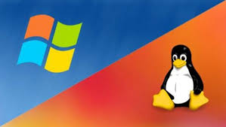
- La Windows 98 usa principalmente: FAT32 (el más común) y también FAT16 en algunos casos
La Windows XP puede usar: NTFS (el más recomendado) y FAT32
La Windows 10 usa principalmente: NTFS pero también soporta FAT32 y exFAT (para dispositivos externos)
Linux usa principalmente: ext4 también puede usar ext3, ext2, XFS, Btrfs, entre otros
- GParted (GNOME Partition Editor) es un programa con interfaz gráfica que permite trabajar con las particiones de un disco de forma sencilla.
GParted se usa para: Crear nuevas particiones en un disco, eliminar particiones existentes, redimensionar particiones (agrandar o achicar sin perder datos, en muchos casos), formatear particiones a distintos sistemas de archivos (como NTFS, FAT32, ext4) y copiar o mover particiones
Se utiliza principalmente en sistemas basados en Linux, También se puede usar en otros sistemas mediante versiones “booteables”, como GParted Live (se ejecuta desde un USB o CD sin instalar nada) y es común en distribuciones como Ubuntu.

